СРС1 МЕТОДЫ БЕЗ ПАРАМЕТРОВ, С ПАРАМЕТРАМИ-ЗНАЧЕНИЯМИ

Задание №1.
Написать программу, содержащую метод без параметров, в котором вычисляются и выводятся на экран в виде таблицы значения функции, заданной с помощью ряда Тейлора, на интервале от Х_{НАЧ} до Х_{КОН} , с шагом dx , с точностью е. Модификатор доступа к методу – static.

Варианты
1 | 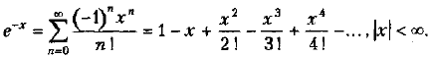
2 | 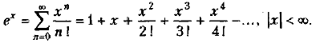
3 | 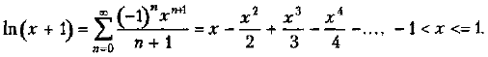
4 | 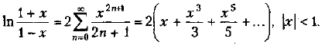
5 | 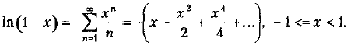
6 | 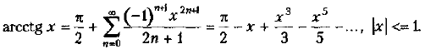
7 | 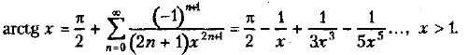
8 | 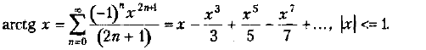
9 | 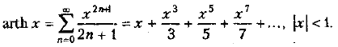
10 | 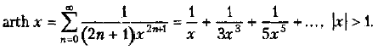
11 | 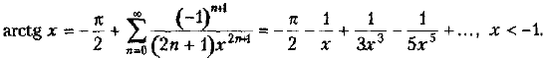
12 | 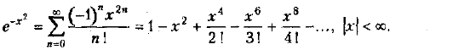
13 | 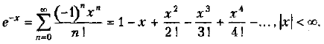
14 | 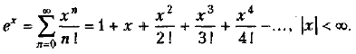
15 | 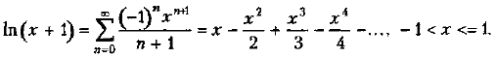

Задание №2.
Написать программу, содержащую метод, в котором по введенному значению аргумента вычисляется значение функции, заданной в виде графика. Значение R задается в методе, значение Х вводится с клавиатуры и передается в метод; результат выводится в методе. Модификатор доступа к методу – static.

Вариант
1 | 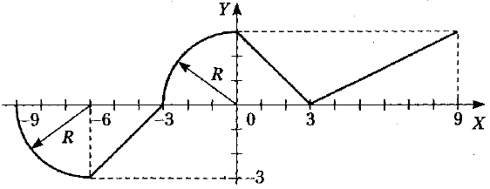
2 | 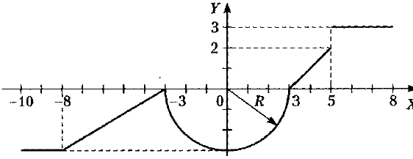
3 | 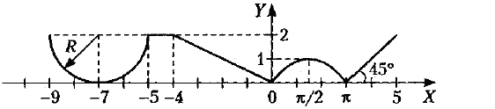
4 | 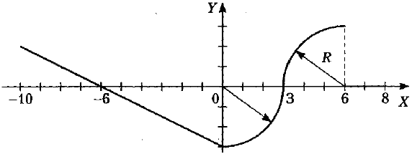
5 | 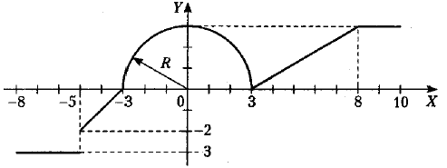
6 | 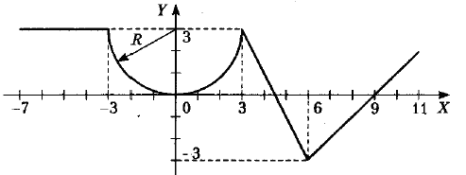
7 | 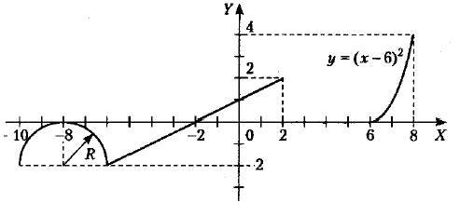
8 | 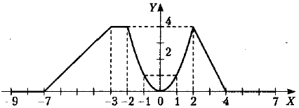
9 | 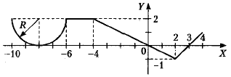
10 | 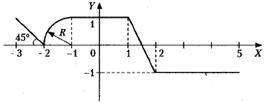
11 | 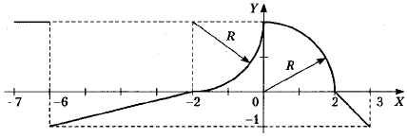
12 | 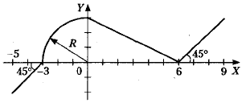
13 | 